COMPAÑIA TELEFONICA

CALCULAR MINUTOS

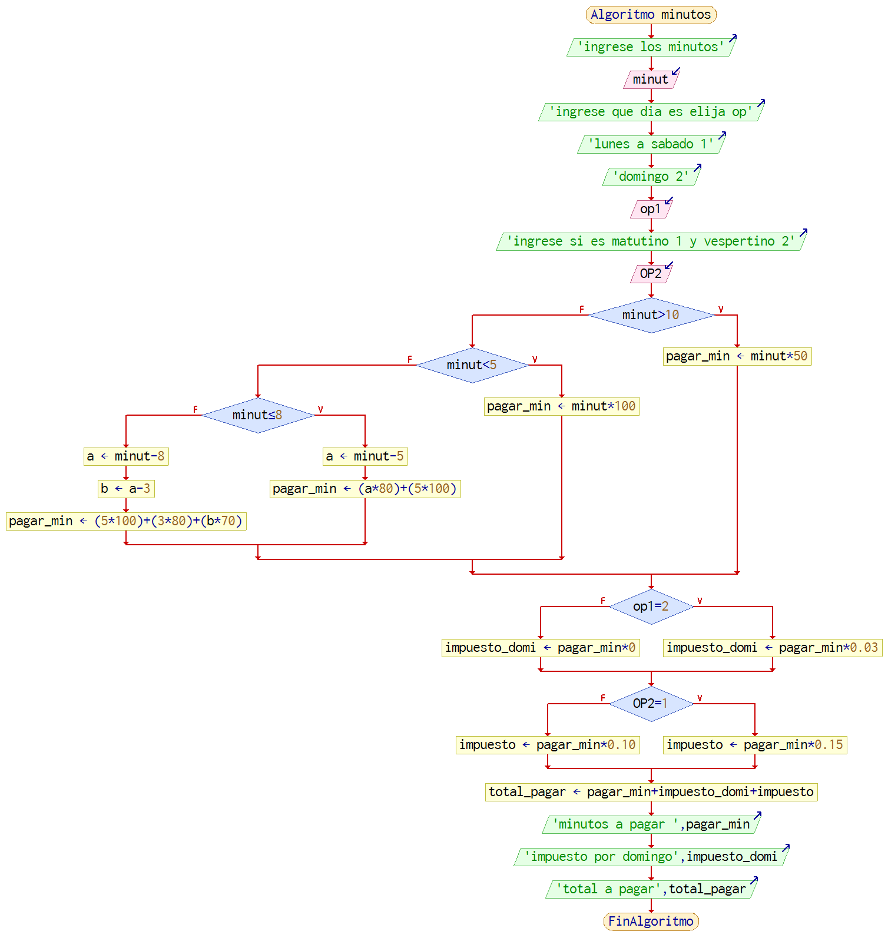

Algoritmo minutos

Escribir "ingrese los minutos"

Leer minut

Escribir "ingrese que dia es elija op"

Escribir "lunes a sabado 1"

Escribir "domingo 2"

leer op1

Escribir "ingrese si es matutino 1 y vespertino 2"

leer OP2

Si minut>10 Entonces

pagar_min =minut*50

SiNo

Si minut<5 Entonces

pagar_min =minut*100

SiNo

si minut<=8 entonces

a =minut-5

pagar_min =(a *80)+(5*100)

sino

a=minut-8

b=a-3

pagar_min =(5*100)+(3*80)+(b*70)

FinSi

FinSi

FinSi

Si op1 =2 Entonces

impuesto_domi =pagar_min *0.03

SiNo

impuesto_domi =pagar_min *0

Fin Si

Si OP2 =1 Entonces

impuesto =pagar_min *0.15

SiNo

impuesto =pagar_min * 0.10

Fin Si

total_pagar =pagar_min +impuesto_domi +impuesto

Escribir "minutos a pagar " pagar_min

Escribir "impuesto por domingo" impuesto_domi

Escribir "total a pagar" total_pagar

FinAlgoritmo

Costo a pagar buz

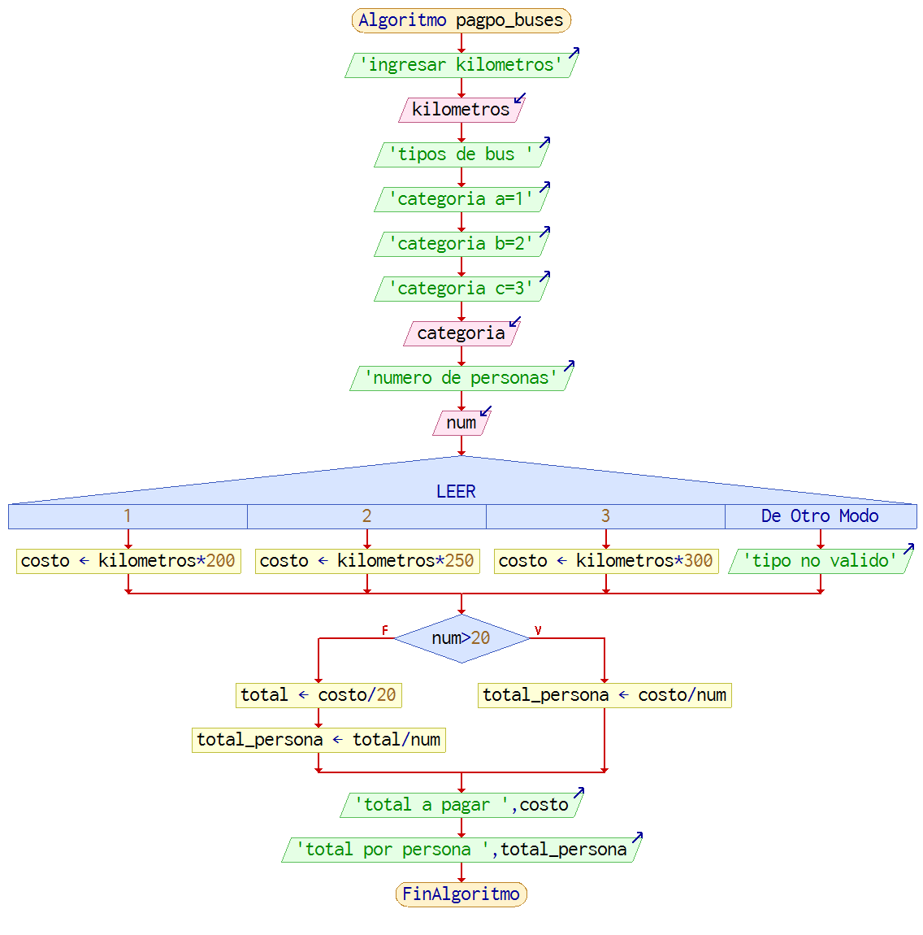

Escribir 'ingresar kilometros'

Leer kilometros

Escribir 'tipos de bus '

Escribir 'categoria a=1'

Escribir 'categoria b=2'

Escribir 'categoria c=3'

Leer categoria

Escribir 'numero de personas'

Leer num

Segun LEER Hacer

1:

costo <- kilometros*200

2:

costo <- kilometros*250

3:

costo <- kilometros*300

De Otro Modo:

Escribir 'tipo no valido'

FinSegun

Si num>20 Entonces

total_persona <- costo/num

SiNo

total <- costo*20

total_persona <- total/num

FinSi

Escribir 'total a pagar ',costo

Escribir 'total por persona ',total_persona

FinAlgoritmo

Costo de hamburguesa

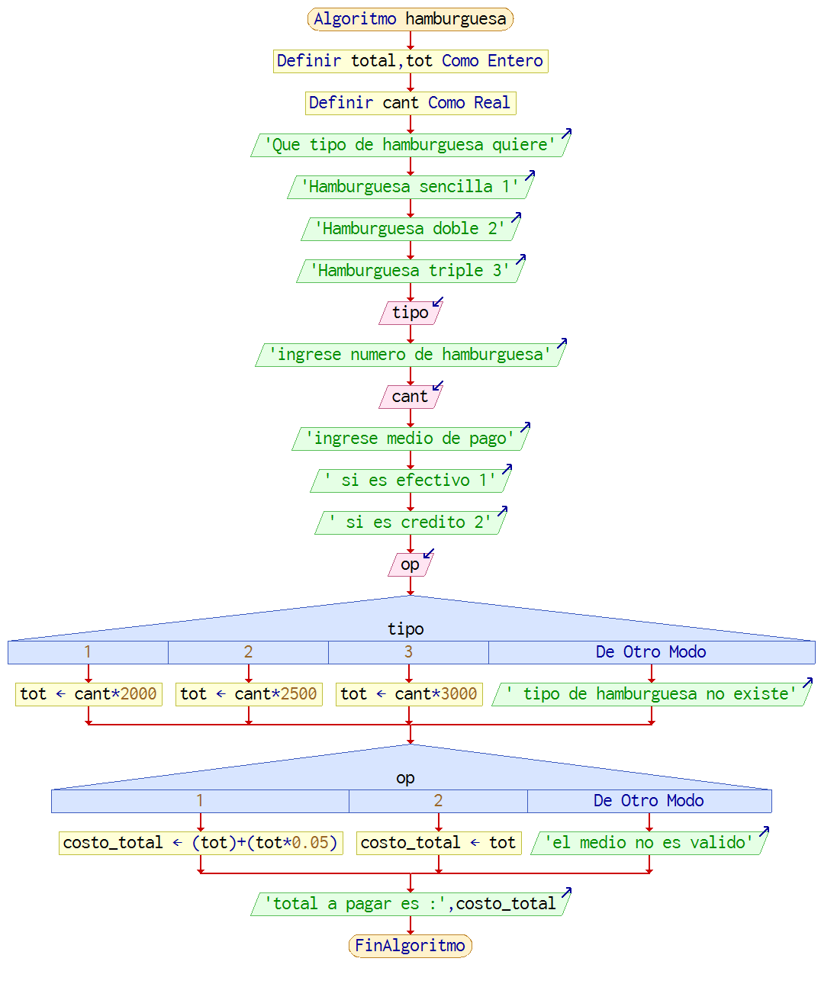

Algoritmo hamburguesa

Definir total,tot Como Entero

Definir cant Como Real

Escribir 'Que tipo de hamburguesa quiere'

Escribir 'Hamburguesa sencilla 1'

Escribir 'Hamburguesa doble 2'

Escribir 'Hamburguesa triple 3'

Leer tipo

Escribir 'ingrese numero de hamburguesa'

Leer cant

Escribir 'ingrese medio de pago'

Escribir ' si es efectivo 1'

Escribir ' si es credito 2'

Leer op

Segun tipo Hacer

1:

tot <- cant*2000

2:

tot <- cant*2500

3:

tot <- cant*3000

De Otro Modo:

Escribir ' tipo de hamburguesa no existe'

FinSegun

Segun op Hacer

1:

costo_total <- (tot)+(tot*0.05)

2:

costo_total <- tot

De Otro Modo:

Escribir 'el medio no es valido'

FinSegun

Escribir 'total a pagar es :',costo_total

FinAlgoritmo

